Działki nad morzem Działki nad morzem Działki nad morzem Działki nad morzem Działki nad morzem

 WÓJT GMINY REWAL

w oparciu o art. zgodnie z art. 38, art. 40 ust.1, pkt. 1 ustawy z dnia 21 sierpnia 1997 roku o gospodarce nieruchomościami

(t.j. Dz. U. z 2018 r. poz. 2204, 2348, z 2019 r. poz. 270, 492)

* + 1. OGŁASZA PRZETARG USTNY NIEOGRANICZONY

1. **NA SPRZEDAŻ PRAWA WŁASNOŚCI NIERUCHOMOŚCI POŁOŻONYCH NA TERENIE GMINY REWAL**

|  |  |  |  |  |  |  |
| --- | --- | --- | --- | --- | --- | --- |
| **Lp.** | **Położenie** | **Nr działki** | **Pow.**  **(m2)** | **Opis i przeznaczenie nieruchomości w planie zagospodarowania przestrzennego** | **Cena wywoławcza**  **Brutto (PLN)** | **Wadium**  **(PLN)** |
| 1. | **Pobierowo**  **ul. Śląska 2**  **SZ1G/00034191/3** | **448/3** | 1143 | Nieruchomość zabudowana budynkiem mieszkalnym jednorodzinnym w zabudowie wolnostojącej, dwoma budynkami letniskowymi i budynkiem garażowym. Nieruchomość położona 50 m od morza Zgodnie z planem zagospodarowania przestrzennego nieruchomość przeznaczona pod zabudowę rekreacyjną /letniskową. Sprzedaż zwolniona z podatku Vat.  Księga wieczysta nieruchomości obciążona w dziale IV hipoteką przymusową w wysokości 678.242,00 zł jako zabezpieczenie zaległej kwoty finansowej. Z kwoty uzyskanej ze sprzedaży Gmina spłaci w/w hipotekę przymusową. | 1 500 000 | 300 000 |
| 2. | **Pobierowo**  **ul. Mokotowska 7b**  **SZ1G/00036532/0** | **445/15** | 519 | Nieruchomość niezabudowana. Zgodnie z planem zagospodarowania przestrzennego nieruchomość przeznaczona pod tereny zabudowy mieszkaniowej jednorodzinnej, tereny usług turystycznych – pensjonaty. Sprzedaż obciążona 23% podatkiem Vat.  Księga wieczysta nieruchomości wolna od obciążeń. | 300 000 | 60 000 |
| 3. | **Pobierowo**  **ul. Moniuszki 29**  **SZ1G/00027228/0** | **87/5** | 278 | Nieruchomość niezabudowana. Zgodnie z planem zagospodarowania przestrzennego nieruchomość przeznaczona pod tereny zabudowy mieszkaniowej jednorodzinnej, teren usług turystycznych. Sprzedaż obciążona 23% podatkiem Vat.  Księga wieczysta nieruchomości wolna od obciążeń. | 185 000 | 35 000 |
| 4. | **Śliwin**  **Al. Lipowa 1A**  **SZ1G/00027899/4** | **69/1** | 962 | Nieruchomość niezabudowana. Pełne uzbrojenie w drodze. Teren nieobjęty planem zagospodarowania przestrzennego. Można uzyskać warunki zabudowy dotyczące zabudowy mieszkaniowej jednorodzinnej, 15% zabudowy, 2 kondygnacje. Sprzedaż zwolniona z podatku Vat.  Księga wieczysta nieruchomości wolna od obciążeń. | 170 000 | 30 000 |

**PRZETARG odbędzie się 19 lipca 2019 roku** o godz. 1200 w Sali Konferencyjnej Urzędu Gminy w Rewalu przy ulicy Mickiewicza 19.

**Wadium należy wpłacić do 16 lipca 2019 r.** na konto Urzędu Gminy Rewal: Bank Spółdzielczy Gryfice o/Rewal **14 9376 0001 0010 5242 2002 0009**.

W przetargu mogą brać udział osoby, które wpłacą wadium w wysokości i terminie wskazanym w ogłoszeniu. Przed przetargiem należy okazać dowód wpłaty wadium w biurze Nr 107 (I piętro) Urzędu Gminy w Rewalu przy ul. Mickiewicza 19. Integralną częścią ogłoszenia jest załącznik do ogłoszenia, w którym zebrano informacje dotyczące zbywanych nieruchomości.

Podpisanie aktów notarialnych nastąpi najpóźniej do dnia 31 lipca 2019 r. Całość zaproponowanej kwoty należy wpłacić przed podpisaniem aktu notarialnego. Koszty sporządzenia aktu notarialnego ponosi strona kupująca. Niestawienie się osoby w terminie najpóźniej do 31 lipca 2019 r. w celu podpisania aktu notarialnego spowoduje odstąpienie od umowy i utratę wadium. W wyjątkowych sytuacjach istnieje możliwość przesunięcia terminu zawarcia umowy. W przypadku nieruchomości nie objętych planem zagospodarowania przestrzennego inwestor jest zobowiązany do wystąpienia o wydanie decyzji ustalającej warunki zabudowy. Teren z użytkiem rolnym należy wyłączyć z produkcji rolnej przed uzyskaniem decyzji i pozwoleniu na budowę.

Informacje udzielane są w Urzędzie Gminy Rewal, pok.107 i 108, tel.**,** (091) 38 49 021, (091) 38 49 019

[www.rewal.pl](http://www.rewal.pl), <http://bip.rewal.pl/dokumenty/10445>, e-mail: [przetargi@rewal.pl](mailto:przetargi@rewal.pl).

Działki nad morzem Działki nad morzem Działki nad morzem Działki nad morzem Działki nad morzem

|  |  |  |  |  |  |  |
| --- | --- | --- | --- | --- | --- | --- |
| Lp. | Położenie | Nr działki | Pow.  (m2) | Opis nieruchomości | Cena wywoławcza  brutto(PLN) | Wadium  (PLN) |
| 1. | **Pobierowo**  **ul. Śląska 2**  **SZ1G/00034191/3** | **448/3** | 519 | Nieruchomość zabudowana budynkiem mieszkalnym jednorodzinnym w zabudowie wolnostojącej oraz dwoma budynkami letniskowymi i budynkiem garażowym. Nieruchomość położona 50 m od morza Sprzedaż zwolniona z podatku Vat.  Księga wieczysta nieruchomości obciążona w dziale IV hipoteką przymusową w wysokości 678.242,00 zł jako zabezpieczenie zaległej kwoty finansowej. Z kwoty uzyskanej ze sprzedaży Gmina spłaci hipotekę przymusową. | 1 500 000 | 300 000 |

**Lokalizacja działki :**

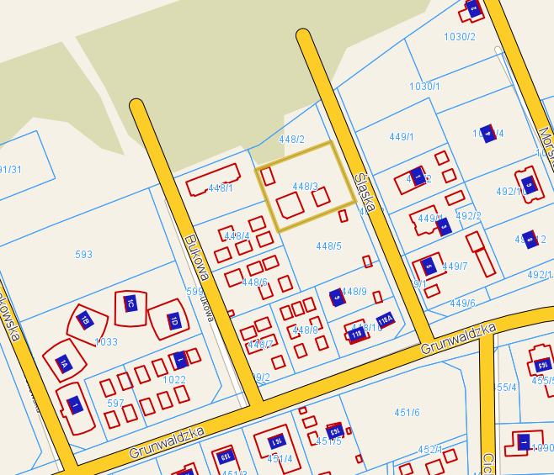



**Wyrys z planu zagospodarowania przestrzennego :**

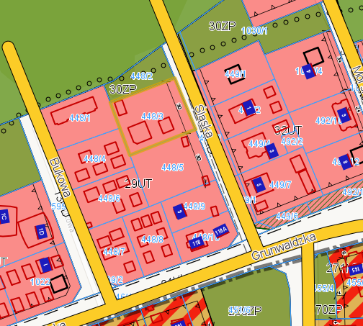

**Wypis z planu zagospodarowania przestrzennego :**

29UT - Zabudowa rekreacyjna/letniskowa

Ustalenia szczegółowe

§3

SYMBOL TERENU : 29 UT

1.Powierzchnia terenu ha: 0,765.

2.Granice terenu ul. M.Buczka, granica pasa techn. U.M. w Szczecinie, ul. Śląska, ul. Grunwaldzka.

SYMBOL TERENU : 32 UT

1.Powierzchnia terenu ha : 0,543.

2.Granice terenu: ul. Śląska, ul. Morska, ul. Grunwaldzka.

3.Ustalenia funkcjonalne:

3.1.Zabudowa rekreacyjna /letniskowa/.

3.2.Dopuszcza się funkcję mieszkalno - pensjonatową wzdłuż uLŚląskiej oraz na działce o nr porzadk.92.

4.Ustalenia kompozycji i form zabudowy:

4.1.Powierzchnia zabudowy do 20% powierzchni działki rekreacyjnej, 25 % działki mieszkalno - pensjonatowej.

4.2.Wysokość zabudowy do 1,5 kond. (do 8,0 m do kalenicy).

4.3.Dach symetryczny o kącie nachylenia połaci głównej 25° - 45°.

4.4.Nieprzekraczalne linie zabudowy od linii rozgraniczenia ulic :

-dojazdowych - 5,0 m za wyjątkiem działki przy ul. Śląskiej nr 5 - po froncie istn. budynku,

-Grunwaldzkiej - 5,0 m między ul. M.Buczka a Śląską oraz 11,0 m między ul. Śląską a Morską.

4.5.Ogrodzenie do wysokości 1,5 m, bez cokołu, dostosowane charakterem do istn. lub projektowanej zabudowy

preferowane drewnianie.

5.Ustalenia zasad parcelacji:

5.1. Zakaz wtórnego podziału działek.

6.Ustalenia ekologiczne:

6.1.Udział powierzchni biologicznie czynnej - min. 60% powierzchni działki.

6.2.Zakaz wycinki drzewostanu w obrębie powierzchni biologicznie czynnej wymienionej w pkcie 6.1., za wyjątkiem cięć

sanitarnych.

6.3.Konieczne odtwarzanie zieleni o charakterze leśnym z preferencją dla rodzimych gatunków zgodnych z lokalnymi

warunkami siedliskowymi.

6.4.Utrzymanie naturalnego podszytu lub zakrzewienie na min. 50% powierzchni wymienionej w pkcie 6.1 z preferencją

dla rodzimych gatunków zgodnych z lokalnymi warunkami siedliskowymi.



6.5.Na obszarach powierzchni biologicznie czynnej wprowadza się obowiązek maksymalnego zachowania istniejących

gatunków roślin objętych ochroną gatunkową.

6.6.Przy zagospodarowaniu działek przewidzianych pod zabudowę konieczne uzgodnienie projektu zagospodarowania

z organem ochrony przyrody.

6.7.Teren położony w granicach pasa ochronnego U.M. w Szczecinie - obowiązują ustalenia w/g §4, ust. 1, pkt 2.

6.8.Konieczne pozostawienie zieleni o charakterze publicznym bez zabudowy:

-pasa o szer. min. 7.0 m. wzdłuż ul. Grunwaldzkiej między ul. Śląską a Morską,

-skwer na zakończeniu ul. Śląskiej min. 500m².

7.Ustalenia komunikacyjne:

7.1.Parkowanie w granicach własnych działki.

8.Ustalenia inżynieryjne:

8.1. Zasady obsługi w zakresie infrastruktury technicznej w/g §5.

**Budynek mieszkalny o powierzchni użytkowej 136,59 m2, w tym:**

1. powierzchnia piwnicy **5,89 m2,**
2. powierzchnia parteru o powierzchni **78,14 m2** w tym: łazienka 5,86 m2, wiatrołap 2,78 m2, pokój 8,84 m2, pokój 16,46 m2, salon 36,24 m2, kuchnia 7,96m2,
3. powierzchnia poddasza użytkowego - **52,56 m2** w tym: schody 5,08m2, korytarz 7,78m2, pokój 9,35m2, garderoba 1,75m2, łazienka 6,17m2, pokój 14,48m2, pomieszczenie gospodarcze 2,78 m2.

Budynek mieszkalny parterowy z poddaszem użytkowym, częściowo podpiwniczonym. Budynek przykryty dachem wielopołaciowym, krytym da­chówką ceramiczną. Bryła domu tradycyjna. Budynek wybudowano w technologii tradycyjnej w 1998 r.

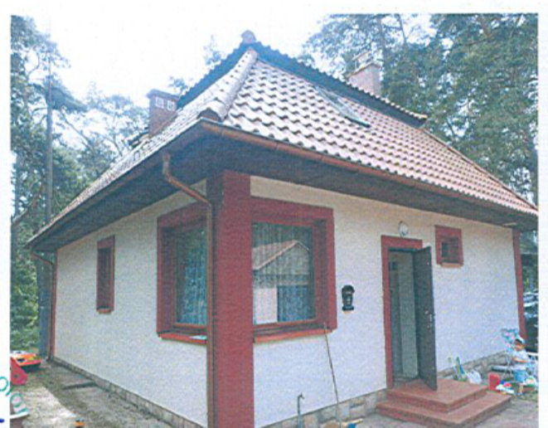



**Budynek letniskowy o powierzchni użytkowej 39,24 m2, w tym :**

1. kuchnia 3,04 m2,
2. salon 18,05 m2,
3. pomieszczenie gospodarcze 1,00 m2,
4. łazienka 3,87 m,

Budynek parterowy bez poddasza użytkowego. Budynek przykryty dachem wielospadowym, krytym papą gontową. Bryla domu tradycyjna. Budynek wybudowano w technologii szkieletowej, kanadyjskiej, systemem gospodarczym w 1998r. Fundamentów brak, budynek opiera się na bel­kach drewnianych.

**Budynek letniskowy składający się z trzech segmentów o powierzchni użytkowej 118 m2, w tym :**

**Lokal letniskowy nr 1 o powierzchni użytkowej 38,30 m2**

1. kuchnia 3,64 m2,
2. pokój 9,38 m2,
3. pokój 9,12 m2,
4. salon 13,05 m2,
5. łazienka 3,11 m.

**Lokal letniskowy nr 2 o powierzchni użytkowej 36,13 m2**

1. kuchnia 4,62 m2,
2. salon 13,16 m2,
3. pokój 7,56 m2,
4. pokój 8,82 m2,
5. łazienka 1,97 m.

**Lokal letniskowy nr 3 o powierzchni użytkowej 44,03 m2**

1. kuchnia 8,80 m2,
2. salon 15,01 m2,
3. pokój 9,20 m2,
4. pokój 11,39 m2,
5. łazienka 3,55 m2.

Budynek garażowy

Budynek garażowo – gospodarczy o powierzchni użytkowej **23,35 m2**, jest budynkiem parterowym bez użytkowego poddasza i bez piwnicy. Budynek wybudowany w technologii tradycyjnej w 1998r. Budynek składa się z jednego pomieszczenia. Garaż z bramą automatyczną zamykaną na pilota.



|  |  |  |  |  |  |  |
| --- | --- | --- | --- | --- | --- | --- |
| Lp. | Położenie | Nr działki | Pow.  (m2) | Opis nieruchomości | Cena wywoławcza  brutto(PLN) | Wadium  (PLN) |
| 2. | **Pobierowo**  **ul. Mokotowska 7b**  **SZ1G/00036532/0** | **445/15** | 519 | Nieruchomość niezabudowana. Zgodnie z pzp nieruchomość przeznaczona pod tereny zabudowy mieszkaniowej jednorodzinnej, tereny usług turystycznych – pensjonaty. Sprzedaż obciążona 23% podatkiem Vat. | 300 000 | 60 000 |

**Lokalizacja działki :**

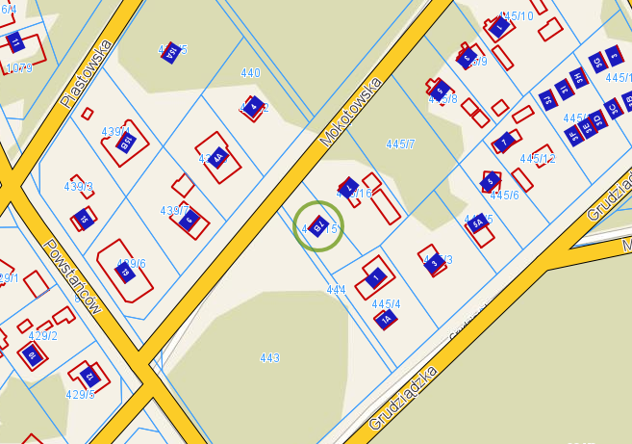

**Wyrys z planu zagospodarowania przestrzennego :**

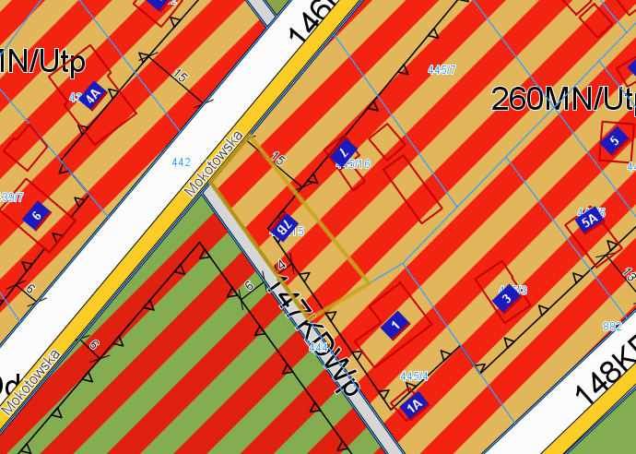

Działki nad morzem Działki nad morzem Działki nad morzem Działki nad morzem Działki nad morze

**Wypis z planu zagospodarowania przestrzennego :**

**208.** Ustalenia dla terenu o powierzchni 1,43 ha oznaczonego na rysunku planu symbolem **260MN/Utp**

1) Przeznaczenie terenu: **Tereny zabudowy mieszkaniowej jednorodzinnej, tereny usług turystycznych – pensjonaty**

2) Zagospodarowanie terenu i kształtowanie zabudowy:

a) powierzchnia zabudowy – maks. 20% powierzchni działki,

b) powierzchnia biologicznie czynna – min. 60% powierzchni działki,

c) nową zabudowę, rozbudowywane części budynków należy lokalizować z uwzględnieniem nieprzekraczalnych linii zabudowy, określonych na rysunku planu,

d) dla budynków i części budynków zlokalizowanych poza nieprzekraczalnymi liniami zabudowy, oznaczonymi na rysunku planu ustala się zakaz ich rozbudowy i nadbudowy, z dopuszczeniem przebudowy i remontu,

e) wysokość zabudowy do kalenicy – maks. 9,0 m,

f) wysokość zabudowy do okapu – maks. 7,0 m,

g) geometria dachów – dachy dwuspadowe lub dachy wielospadowe,

h) kąt nachylenia głównych połaci dachowych – 35° - 50°;

3) Zasady i warunki scalania i podziału nieruchomości: dopuszcza się podział terenu pod warunkiem zachowania min. powierzchni wydzielonej działki – 800m²;

4) Ustalenia komunikacyjne; ustalenia w zakresie infrastruktury technicznej:

a) dojazd – z dróg przylegających do terenu,

b) obsługa w zakresie infrastruktury technicznej –zgodnie z ustaleniami §11;

5) Ochrona środowiska, przyrody: obowiązują ustalenia §5;

6) Stawka procentowa od wzrostu wartości nieruchomości: 30%

|  |  |  |  |  |  |  |
| --- | --- | --- | --- | --- | --- | --- |
| Lp. | Położenie | Nr działki | Pow.  (m2) | Opis i przeznaczenie nieruchomości w planie zagospodarowania przestrzennego | Cena wywoławcza  Brutto (PLN) | Wadium  (PLN) |
| 3. | **Pobierowo**  **ul. Moniuszki 29**  **SZ1G/00027228/0** | **87/5** | 278 | Nieruchomość niezabudowana. Zgodnie z pzp przeznaczona pod tereny zabudowy mieszkaniowej jednorodzinnej, teren usług turystycznych. Sprzedaż obciążona 23% podatkiem Vat. | 185 000 | 35 000 |

**Lokalizacja działki :**

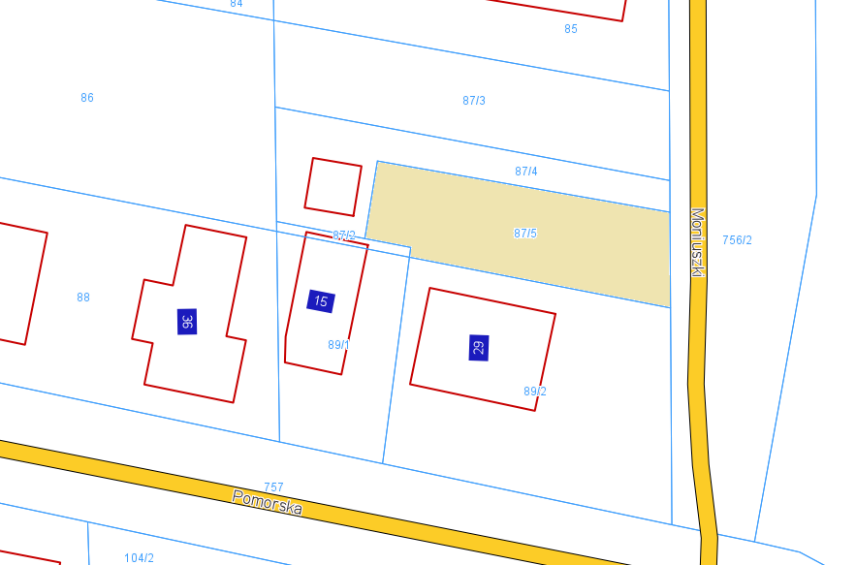

Działki nad morzem Działki nad morzem Działki nad morzem Działki nad morzem Działki nad morze

**Wyrys z planu zagospodarowania przestrzennego :**

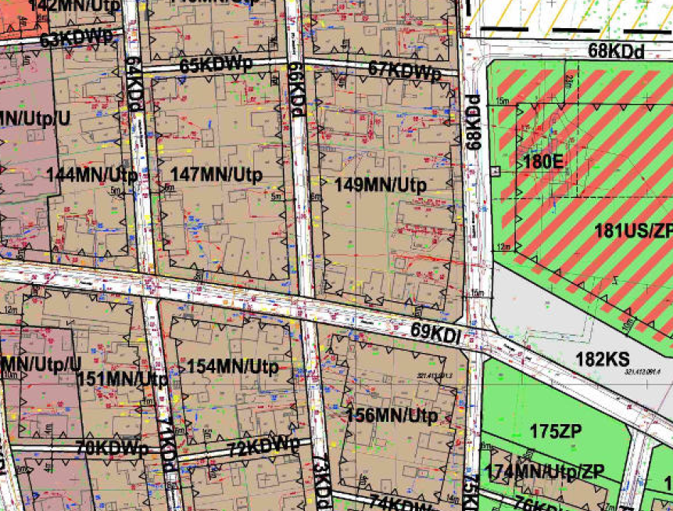

**Wypis z planu zagospodarowania przestrzennego :**

**125.** Ustalenia dla terenu o powierzchni 0,47 ha, oznaczonego na rysunku planu symbolem **146MN/Utp,**

dla terenu o powierzchni 0,86 ha, oznaczonego na rysunku planu symbolem **147MN/Utp,**

dla terenu o powierzchni 0,87 ha, oznaczonego na rysunku planu symbolem **148MN/Utp,**

dla terenu o powierzchni 1,01 ha, oznaczonego na rysunku planu symbolem **149MN/Utp**

1) Przeznaczenie terenu **Tereny zabudowy mieszkaniowej jednorodzinnej, tereny usług turystycznych - pensjonaty**

2) Zagospodarowanie terenu i kształtowanie zabudowy

a) powierzchnia zabudowy – maks. 25% powierzchni działki,

b) powierzchnia biologicznie czynna – min. 40% powierzchni działki,

c) nową zabudowę, rozbudowywane części budynków należy lokalizować z uwzględnieniem nieprzekraczalnych linii zabudowy, określonych na rysunku planu,

d) dla budynków i części budynków zlokalizowanych poza nieprzekraczalnymi liniami zabudowy, oznaczonymi na rysunku

planu ustala się zakaz ich rozbudowy i nadbudowy, z dopuszczeniem przebudowy i remontu,

e) wysokość zabudowy do kalenicy (dachy pochyłe) – maks. 9,0 m,

f) wysokość zabudowy do okapu (dachy pochyłe) – maks. 7,0 m,

g) wysokość budynków z dachami płaskimi – maks. 9,0 m,

h) dopuszcza się realizację zabudowy wynikającej z przeznaczenia terenu bezpośrednio przy granicy działek budowlanych, pod warunkiem nie przekraczania wysokości 7 m do najwyższego punktu pokrycia dachowego,

i) geometria dachów – dachy dwuspadowe, dachy wielospadowe, dachy płaskie,

j) kąt nachylenia głównych połaci dachowych – 35°- 50°,

3) Zasady i warunki scalania i podziału nieruchomości dopuszcza się podział terenu pod warunkiem zachowania min.

powierzchni wydzielonej działki – 800m2;

4) Ustalenia komunikacyjne; ustalenia w zakresie infrastruktury technicznej

a) dojazd – z dróg przylegających do terenu,

b) obsługa w zakresie infrastruktury technicznej – zgodnie z ustaleniami §11;

5) Ochrona środowiska, przyrody obowiązują ustalenia §5;

6) Stawka procentowa od wzrostu wartości.

Działki nad morzem Działki nad morzem Działki nad morzem Działki nad morzem Działki nad morze

|  |  |  |  |  |  |  |
| --- | --- | --- | --- | --- | --- | --- |
| Lp. | Położenie | Nr działki | Pow.  (m2) | Opis i przeznaczenie nieruchomości w planie zagospodarowania przestrzennego | Cena wywoławcza  Brutto (PLN) | Wadium  (PLN) |
| 4. | **Śliwin**  **Al. Lipowa 1A**  **SZ1G/00027899/4** | **69/1** | 962 | Nieruchomość niezabudowana. Pełne uzbrojenie w drodze. Teren nieobjęty pzp. Można uzyskać warunki zabudowy dotyczące zabudowy mieszkaniowej jednorodzinnej, 15% zabudowy, 2 kondygnacje. Sprzedaż zwolniona z podatku Vat. | 170 000 | 30 000 |

**Lokalizacja działki :**

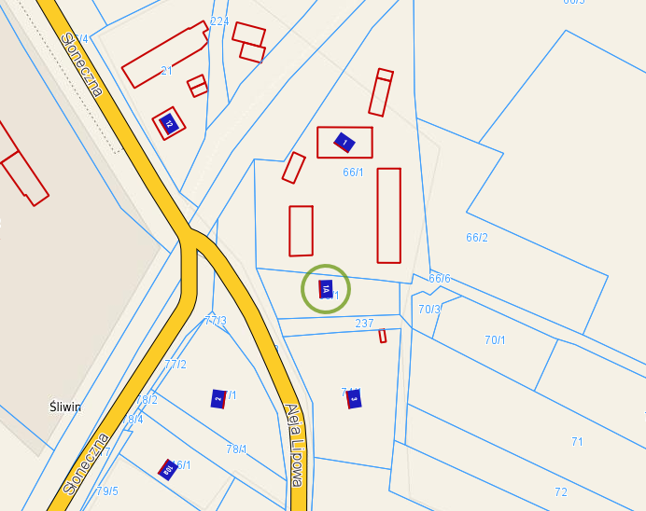

**Uwaga :**

Teren nie jest objęty planem zagospodarowania przestrzennego. Informacje dotyczące możliwości inwestycyjnych podane w ogłoszeniu wynikają z analizy sąsiedztwa przeprowadzonej przez Architekta Gminnego. Inwestor zobowiązany jest do wystąpienia o wydanie decyzji ustalającej warunki zabudowy. Wstępne warunki zabudowy dla nieruchomości: zabudowa mieszkaniowa jednorodzinna, 15% zabudowy, 2 kondygnacje.